通过验电器理解电势差
培养电压的概念。所需时间30分钟。

实验内容
用导线连接带电的验电器。通过箔的张开程度来判断电流流向。这样同学们就会明白驱动电子移动的力量有大小，从而引出“电势差”的概念。因为这种现象在电池之间也会发生，我们可以用不同的方式连接电池，并测量一下其两端的电势差。

所需材料
验电器2个1组，带电体的组合（如包装食物用的锡纸和易拉罐，吸管和纸巾等），裸铜线，铝箔（纸片验电器中分离出来的即可，如果用做饭用的铝制品，要选较薄的），几节电池，电压计。

实验方法
如果不从静电开始进入电的学习，这个实验就不能成立。要想回答什么是电这个根本问题，就得从静电学到流动的电。之所以这样说是因为只有学习了静电，我们才能理解并学习电的一些基本性质，如：所有的物质都能产生电（即电是物质的构成要素之一，原子是由质子和电子构成的）；电荷的种类及其相互作用；移动的电是电子在移动，而不是质子在移动；金属等导体中存在自由电子，电流就是这些自由电子在移动等等。如果不能明确导体内移动的电流是电子的话，以后在学习离子的特征时，也不能说清楚。

【用验电器理解电势差】
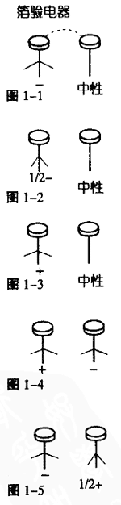
- 先向同学们说明，验电器的原理是验电器电子的移动，即静电诱导，使同学们理解当箔的电子个数并不与质子数相同，而是或多或少时，箔片会张开。
- 然后想一想将带负（－）电张开的验电器和箔片没有张开的验电器（叫做电的中性状态）用铜线连接的话，会怎样呢（如图1-1）？用电子的移动来思考并推测一下。
结果是两个验电器的箔片都半张开，而且两个都带负（－）电。由此我们可以明白，在连接两个导体的瞬间，电子发生了移动。当双方的电量相等时移动停止。
下面我们再推测一下。当带负（－）电半张开的验电器与中性的验电器连接时会怎样（图1-2）。
- 这次，将带正（＋）电完全张开的验电器与中性的验电器用铜线连接，推测箔片会怎样变化，并用实验证明自己的推断。（图1-3）
- 一个带负（－）电的验电器与一个带正（＋）电完全张开的验电器相连，推测箔片会怎样变化，并思考哪一个会带电（图1-4）。
- 最后将一个带负（－）电完全张开的验电器与一个带正（＋）电半张开的验电器相连，推测箔片会怎样变化，带什么电（图1-5）。
- 通过上述一系列的实验，我们会明白当推动电子的力量有大小时，电子将移动。力量一样大时不移动。这时告诉同学们这个让电子移动的力叫电势，它们的差叫电势差。传统上认为推动电流流动力量大的一方电势高，但因我们一直以电子的移动为中心，所以我们称推动电子流动力量大的一方电势高。电势的单位是V，电势差在实际应用中就称为电压。

【用电池理解电势差】
- 普通的电池都注明电压为1.5V、这个值既是电池最初使用时的电压，也是其正负极的电势差。电势差通常用电压计来测量。
先来练习一下它的使用方法。只要放在想要测量电压的两点间即可。连接的一瞬间若指针逆时针旋转，将导线反转即可。为了区别与电流计连接方法，我们要强调必须连接在两点之间。
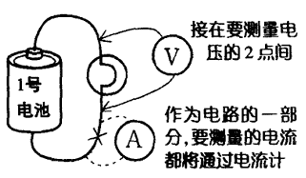
要告知同学们“你想知道的电流全部都要通过电流计”，并强调电流计一定要串联连接到电路中（如图2）。
图2
把电池用不同的方式连接，推测并测量出其电压值。图3-1是串联，这时我们可以推测出b-c，d-e之间的电压为0，并实际测量一下。用导体连接时，再确认一下它们的电势是否相同。
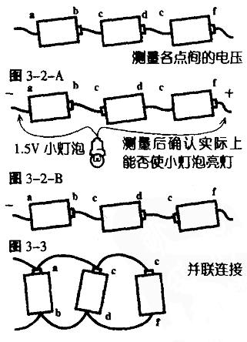
图3
如图3-2-A那样只逆接一节电池就会有很多种推测结果。如果像3-2-B那样两端同极连接的话就更有意思了。肯定会有很多同学认为电压为0V，这说明验电器实验中得出的结论他们还没有完全理解。

最后用这种连接方法串联上电流计和小灯泡并点亮它。但因为有电路负荷时逆接电池会给电池充电而导致电池发热，所以应避免用此方式进行长时间实验。
图3-3是并联，要用多节电池并联，这是因为有些同学可能会认为电池变多，情况会有变化。
若使用1号，5号，或者9V的蓄电池（006P），方形电池等不同种类的电池做此实验，可使电压的概念一般化。

【电路中的电势差】
如图4，将一根长1m的发热电阻丝拉直，两端加上10V电压。这时中点C与两墙的电位差是多少呢？再进一步思考任意两点间的电势差是多少。还要让同学们牢记电流流动时一定有电势差。然后把小灯泡挂在发热电阻丝下并点亮它。
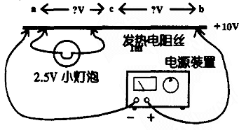
图4
图5的实验也很有意思。在电解质的水溶液（如食盐水，或稀盐酸，食醋等）中加上直流100V电压，将连接小灯泡的导线放在水中不同的位置，可以看到小灯泡一会儿变亮，一会儿变暗。当电压低到小灯泡无法点亮时，可在导线上放一块导电板，或者将导线卷起来，以增加导线与水溶液的接触面积（因为与电灯连接，所以应注意避免让孩子们接触到不锈钢板或者水溶液）。用适当的电压点亮2.5V小灯泡或LED，因为电源电压为100V，所以有些学生会觉得这样会烧坏小灯泡或LED。用电压计测量一下就会发现有些点显示的电压为0V。只要选取适当的方法，就可以找到其中的规律，画出一个等电势图来。
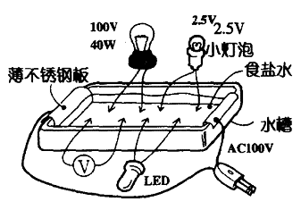
图5
下面思考图6的应用问题。铝板相当于电器的接地一方，所以该点的电势差为0。
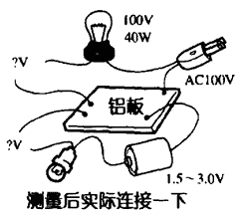
图6
图7也是一个应用问题。想把2.5V的小灯泡接到100V的电源上，该怎么办呢？这是圣诞树上装饰灯的问题。只要一个地方连不对就都不亮，这里大家就会明白串联连接的性质。
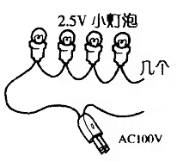
图7

